**МИНИСТЕРСТВО ОБРАЗОВАНИЯ И НАУКИ РОССИЙСКОЙ ФЕДЕРАЦИИ**

**МИНИСТЕРСТВО ОБРАЗОВАНИЯ, НАУКИ И МОЛОДЕЖИ РЕСПУБЛИКИ КРЫМ**

ГБОУВО РК «Крымский инженерно-педагогический университет»

Факультет экономики, менеджмента и информационных технологий

Кафедра прикладной информатики

Направление подготовки 09.03.03 Прикладная информатика

**КУРСОВОЙ ПРОЕКТ**

по дисциплине «Методика преподавания математики и информатики»

**НА ТЕМУ**

**Методика преподавания темы «Базы данных» в 11 классе общеобразовательной школы. Синергетический метод обучения**

Выполнила:

студентка_3_ курса

группы ___И-2-15__

___________Авдиль С.Л.

(подпись)

Научный руководитель

____________ Бекирова Э.А.

(подпись)

Симферополь 2017 г.

Содержание

**ВВЕДЕНИЕ** 3

**ГЛАВА 1 МЕТОДИКА ПРЕПОДАВАНИЯ ИНФРМАТИКИ КАК ПЕДАГОЧЕСКАЯ НАУКА** 5

1.1 Методика преподавания информатики как наука 5

1.2 Анализ литературы по теме: «Базы данных» 8

1.3 Анализ учебных программ по теме «Базы данных». 10

1.4. Методы обучения в педагогической науке 12

1.5. Синергетический метод обучения 15

Вывод к первой главе. 18

**ГЛАВА 2. РАЗРАБОТКА РАБОЧЕЙ ПРОГРАММЫ, ПЛАНОВ-КОНСПЕКТОВ УРОКОВ НА ТЕМУ: «БАЗЫ ДАННЫХ» В 11 КЛАССЕ ОБЩЕОБРАЗОВАТЕЛЬНОЙ ШКОЛЫ. СИНЕРГЕТИЧЕСКИЙ МЕТОД ОБУЧЕНИЯ** 19

2.1 Рабочая программа по информатике по теме «Базы данных» для 11 класса 19

2.2 Перечень учебно-методического обеспечения 21

2.3 План-конспект урока изучения нового материала 23

2.4 План-конспект комбинированного урока 26

2.5 План-конспект урока практического занятия 28

Вывод ко второй главе. 30

**ЗАКЛЮЧЕНИЕ** 31

**Список использованных источников** 32

**Приложение А** 34

**Приложение Б** 35

**Приложение В** 37

**Приложение Г** 38

**Приложение Д** 39

**Приложение Е** 41

**Приложение Ж** 42

# ВВЕДЕНИЕ

Стремительное развитие в современном обществе получило внедрение информационных технологий во все сферы человеческой деятельности. С использованием современных информационных технологий обучения в школах был введен предмет информатики, целью которого является подготовка учеников к жизни и профессиональной деятельности в высокоразвитой информационной среде, а также к возможности получения дальнейшего образования. Изучение информатики выходит за рамки подготовки выпускников школы к жизни и труду в информационном обществе, которое формируется в настоящее время и именно поэтому имеет огромное общеобразовательное значение.

На сегодняшний день человечеством накоплено огромное количество информации о явлениях и объектах. Для удобства данную информацию хранят в электронном виде и используют в базах данных. Фактически все системы связаны с функциями долговременного хранения и обработки информации. Информация практически становится причиной, которая определяет эффективность разных сфер деятельности.

Временем возникновения истории баз данных принято считать начало 1960-х гг., когда появились первые попытки создания специальных программных средств управления базами данных.

Исходя из того, что основой любой базы данных являются «данные», следует рассмотреть значение этого понятия. Данные - это совокупность сведений, которые зафиксированы на определенном носителе в той форме, которая пригодна для постоянного хранения, передачи и обработки.

База данных представляет собой структурированное определенным образом множество данных, которые совместно хранятся и обрабатываются в соответствии с определенными правилами. Обычно, база данных моделирует определенную предметную область или ее часть. Зачастую, постоянным хранилищем информации баз данных выступают файлы.

Авторы Хомоненко А.Д. и Цыганков В.М. считают, что «база данных представляет собой совокупность специальным образом организованных данных, которые хранятся в памяти вычислительной системы и отображают состояние объектов и их взаимосвязей в рассматриваемой предметной области».

Темой курсового проекта является «Методика преподавания темы «Базы данных» в 11 классе общеобразовательной школы. Синергетический метод обучения».

Объектом исследования является методика преподавания информатики и методы обучения.

Предметом исследования является методы преподавания темы «Базы данных» в 11 классе общеобразовательной школы.

Цель исследования – изучить, обобщить и усовершенствовать разработанные методики преподавания темы «Базы данных» в 11 классе общеобразовательной школы с применением синергетического метода обучения.

Задачи исследования:

1. раскрыть сущность науки методика преподавания информатики и математики;
2. изучить основные методы обучения;
3. разработать рабочую программу, уроки по теме исследования «Базы данных» в 11 классе и предоставить методический комплекс.

Методы исследования:

* анализ психолого-педагогической, научно-методической, учебно-дидактической литературы, учебников и учебных пособий по информатике;
* изучение опыта по организации обучения информатике.

Курсовой проект содержит 42 страницы, 6 рисунков, 2 таблицы и 18 использованных литературных источников.

Курсовой проект состоит из введения, двух глав, заключения и списка литературы.

# ГЛАВА 1 МЕТОДИКА ПРЕПОДАВАНИЯ ИНФРМАТИКИ КАК ПЕДАГОЧЕСКАЯ НАУКА

# 1.1 Методика преподавания информатики как наука

Долгое время методику преподавания считали разделом педагогики, который изучает методы обучения, не рассматривая ее как самостоятельную науку, а уже к первой половине XIX века методика формируется как самостоятельная наука [5]. Само понятие «методика» имеет древнегреческие корни и переводится как путь исследования, теория и учение.

**Методика преподавания** – это отрасль педагогической науки, которая исследует процесс обучения, целью которого является достижение его большей эффективности[6]. Методика содержит в себе совокупность методов, правил, а также средств обучения.

Объектом методики преподавания является взаимодействие учителя и ученика, в процессе которого передаются знания о предмете, формируются навыки и умения (программы, учебники, учебные пособия, внеклассная работа и т.д.).

Предмет методики преподавания – это процесс обучения и закономерности данного процесса, а также накопленные об объекте знания (т.е. научно обоснованное решение проблем, которые связаны с целями, содержанием, принципами, методами и приемами).

Методика преподавания делиться на 2 основные части, а именно:

* *общая методика*, которая рассматривает общие принципы преподавания;
* *частная методика*, рассматривающая индивидуальный подход к преподаванию темы.

**Главной задачей методики преподавания** является раскрытие закономерностей обучения, на базе которых устанавливаются нормативные требования к обучающей деятельности учителя, а также к познавательной деятельности обучающихся.

Таким образом, **методика преподавания,** занимающаяся исследованием целей, содержанием, методов и средств обучения, формируется как самостоятельная наука. Основной задачей методики преподавания является раскрытие закономерностей обучения определенному предмету.

В 1985 году, когда в школу был введен общеобразовательный предмет «Основы информатики и вычислительной техники» началось формирование новой области педагогической науки – методика преподавания информатики, объектом которой являются цели, содержание, средства, методы, организационные формы обучения информатики.

По мнению М.П. Лапчика, предмет информатики, как и кибернетики, образуется на основе широких областей своих приложений, а объект – на основе общих закономерностей, свойственных любым информационным процессам в природе и обществе. Информатика изучает то общее, что свойственно всем многочисленным разновидностям конкретных информационных процессов (технологий). Эти информационные процессы и технологии и есть объект информатики [7].

Методика преподавания информатики – это раздел педагогической науки [8]:

1. объектом которой является процесс обучения информатике в школе;
2. предметом является проектирование, конструирование, реализация, анализ и развитие методических систем преподавания информатики в школе;
3. одним из основных методов преподавания информатики является педагогический эксперимент.

Исходя из этого, можно дать следующее определение методике преподавания информатики – это наука, изучающая информатику как учебный предмет и правильности процесса обучения информатике учащихся разных возрастных групп. Методика преподавания информатики, в своих исследованиях и выводах основной упор делает на философию, логику, педагогику, математику, информатику, психологию, а также на обобщенный опыт работы учителей информатики.

Методика преподавания информатики занимается разработкой и исследованием в соответствии с целями и содержанием обучающего технического, программного, учебно-методического, психолого-педагогического и организационного обеспечения применения компьютерных технологий в школьном процессе и является учебной дисциплиной [9].

В случае если рассматривать методику преподавания информатики как науку, то можно заметить ее связь с основными компонентами концепции учебного процесса, которыми являются совокупность объектов обучения и исследования. Рассмотрим основные компоненты:

1. обучающая деятельность учителя;
2. учебная деятельность учащихся;
3. организация обучения.

Процесс преподавания является процессом совместной деятельности учителя и ученика. Все составляющие учебного процесса должны быть тесно связаны, поскольку иначе учебный процесс может быть неэффективным, а в отдельных случаях становится невозможным.

Методика преподавания информатики связана с методикой преподавания математики, потому как понятие алгоритма пришло именно из математики. С другой стороны, много выводов разнообразных утверждений математики имеют алгоритмическую структуру, и в методике преподавания математики существует ряд задач, которые основываются на обучении определения алгоритмической составляющей вывода.

Из общей дидактики предмета вытекает триединая цель обучения (обучение, развитие, воспитание), а также она раскрывается в материалах информатики. Методика преподавания информатики базируется на системе дидактических принципов общей дидактики, которые требуют переосмысления и конкретизации относительно материала информатики.

Особенностью методики преподавания информатики является то, что информатика как наука и учебный предмет стремительно развивается. В связи с этим существует необходимость постоянно совершенствовать содержание обучения с достижениями развития науки и техники [8].

Можно смело утверждать, что методика преподавания информатики связана практически с любой наукой, на это указывает глобальная информатизация всех отраслей человеческой деятельности и проникновения информатики во все другие науки. С переходом системы общего среднего образования России на профильное обучение эта связь заметно усилилась. При этом объектом изучения в курсе методики преподавания информатики выступают не только понятия и методы информатики, содержание, структура и специфика которых учитывается «по определению», но также и те науки, которые будут в той или иной мере интегрированы с информатикой.

Таким образом, методика преподавания информатики как наука начала формироваться с момента внедрения в общеобразовательные школы учебного предмета «Основы информатики и вычислительной техники». Основателями учебной программы, учебников и методики преподавания были ученые А.П. Ершова, В.М. Монахова [8]. Методика преподавания информатики - это учебная дисциплина, которая занимается разработкой и исследованием обучающего технического, программного, учебно-методического, психолого-педагогического и организационного обеспечения применения компьютерных технологий в школьном процессе, а также которая тесно связана с философией, логикой, педагогикой, психологией и математикой.

# 1.2 Анализ литературы по теме: «Базы данных»

Учебники, учебные пособия, методические материалы, а также многое другое можно отнести к основным средствам обучения информатики. Однако рекомендуется использовать лишь те учебники и учебные пособия, которые рекомендуются министерством образования и науки РФ.

Существует перечень учебников рекомендованных для преподавания информатики базового и углубленного уровней в 11 классе[10]:

* Семакин И.Г., Хеннер Е.К., Шеина Т.Ю.: Информатика – учебник для 11 класса (базовый уровень);
* Гейн А.Г., Сенокосов А.И.: Информатика – учебник для 11 класса (базовый и углубленный уровни);
* Калинин И.А., Самылкина Н.Н.: Информатика – учебник для 11 класса (углубленный уровень).

Учебник Семакина И.Г., Хеннера Е.К., Шеиной Т.Ю.: Информатика предназначен для изучения курса информатики на базовом уровне в 11 классах общеобразовательных учреждений. Содержание данного учебника опирается на изученный в основной школе (в 7-9 классах) курс информатики и является продолжением курса информатики для 10 класса. В учебнике наблюдается изложение системного анализа, а также методов и средств разработки многотабличных баз данных. В данном курсе имеется глава, посвященная Интернету, в которой рассматриваются организация глобальных сетей, службы и сервисы Интернета, вопросы построения сайта. Также даны некоторые типовые задачи компьютерного информационного моделирования. Раскрываются актуальные проблемы социальной информатики. В состав учебника также входит практикум, структура данного практикума соответствует содержанию теоретического раздела учебника.

Учебное издание Гейн А.Г., Сенокосов А.И.: Информатика полностью охватывает материал, предназначенный как для базового, так и для углубленного уровней обучения. На базовом уровне преподавания информатики в данном учебнике [основное](https://www.labirint.ru/books/409255/) внимание уделяется расширенному освоению информационных технологий для применения их к решению разнообразных жизненных задач, что делает предлагаемый курс привлекательным для всех учащихся, независимо от того, какое направление своего обучения они выбрали, гуманитарное или естественнонаучное. Материал, предназначенный для изучения на углубленном уровне, содержит более глубокое изложение основ теоретической информатики и нацелен на подготовку к ЕГЭ.

Учебник Калинин И.А., Самылкина Н.Н.: Информатика предназначен для углубленного изучения информатики в естественнонаучном, технологическом и социально-экономическом профилях.

В результате сравнительного анализа содержания учебного материала можно сделать вывод, что для преподавания темы «Базы данных» в 11 классе общеобразовательной школы наиболее подходящим учебным пособием является: Информатика – учебник для 11 класса (базовый уровень), авторами которого являются Семакин И.Г., Хеннер Е.К., Шеина Т.Ю. Вследствие того, что в учебнике излагается системный анализ, методы и средства разработки многотабличных баз данных. Кроме того данный выбор объясняется тем, что учебник полностью соответствует образовательному стандарту по информатике.

## 1.3 Анализ учебных программ по теме «Базы данных».

Учебная программа – это нормативный документ, который раскрывает содержание ЗУН (знаний, умений, навыков) по учебной дисциплине. Учебная программа представляет собой логическую структуру изучения материала, указывая последовательность изучаемых тем и вопросов. Критерием эффективности и успешности процесса обучения является усвоение знаний, которые предусмотрены программой учебной дисциплины [11].

Существует три вида учебных программ: типовые, рабочие и авторские.

*Типовыми* являютсяучебные программы, разрабатывающиеся на основе требований государственного образовательного стандарта в различных областях образования. Утверждаются данные программы Министерством образования и науки Российской Федерации и носят рекомендательный характер.

*Рабочие* учебные программы разрабатываются и утверждаются на основе типовой программы. Это происходит, потому что периодически, по мере научно-технического и социального прогресса, а также развития науки и практики возникает необходимость пересмотра учебных программ. В рабочей программе отображается национально-региональный компонент, учитываются возможности информационного, методического и технического обеспечения учебного процесса.

*Авторские* учебные программы содержат в себе требования государственного стандарта, однако, является возможным, что они будут иметь другую логическую структуру построения учебной дисциплины, авторскую точку зрения на явления и процессы, изучаемые ими, а также персональные подходы к изучению различных теорий. Необходимо, чтобы программы подобного рода имели внешние рецензии (от специалистов в данной области, педагогов, методистов, психологов). Схожие программы зачастую используются в преподавании курсов по выбору [12].

Крымский республиканский институт постдипломного педагогического образования, для преподавания в 11 классе рекомендует следующие учебные программы:

* Примерная программа по информатике и ИКТ для среднего (полного) общего образования (10-11 класс). Базовый уровень;
* Примерная программа по информатике и ИКТ для среднего (полного) общего образования (10-11 класс). Профильный уровень;
* Авторская программа курса «Информатика и ИКТ» для 10-11 классов (базовый уровень). (Авторы: Семакин И.Г., Хеннер Е.К.).

«Примерная программа по информатике и ИКТ для среднего (полного) общего образования (10-11 класс). Базовый уровень». Данная программа неосновательно знакомит учащихся с основными темами, которые были изучены в школьном курсе. В данной программе тема «Компьютерные технологии представления информации» рассчитана на 5 часов изучения теоретических материалов, которые включают также темы: базы данных, двоичная система счисления, кодовые таблицы, технологии трехмерной графики, форматы файлов и т.д.

«Примерная программа по информатике и ИКТ для среднего (полного) общего образования (10-11 класс). Профильный уровень». Поскольку, данная программа ориентирована на профильную подготовку учащихся, то на изучение темы «Средства ИКТ и их применение» предоставляется 48 часов, которые также изучают такие вопросы как: базы данных, системы управления базами данных, организация и поиск информации и другие.

«Авторская программа курса «Информатика и ИКТ» для 10-11 классов (базовый уровень). (Авторы: Семакин И.Г., Хеннер Е.К.)». Программа нацелена на базовую подготовку учащихся. В данной программе тема «Базы данных и СУБД» рассчитана на 5 часов изучения материала, в которых теоретического материала предоставлено на 3 часа, а практических занятий – на 2 часа.

Исходя из вышеизложенного, можно сделать вывод, что тема «Базы данных» в 11 классе, является темой, которую нельзя исключить из программы.

# 1.4. Методы обучения в педагогической науке

Существует необходимость в рассмотрении методов обучения, поскольку они занимают важную роль в процессе преподавания информатики. Метод [5] – это прием, способ достижения цели, определенным образом упорядоченная деятельность, совокупность приёмов или операций практического или теоретического освоения действительности, подчинённых решению конкретной задачи.

Методом обучения в педагогической науке называют путь, по которому учитель «ведет» учащегося от незнания к знанию. Отсюда дадим определение понятию метод обучения. Метод обучения – это процесс взаимодействия педагога и учащегося, направленный на достижение поставленной цели обучения [13].

Существует следующая классификация методов обучения [14]:

1. По источникам передачи и характеру восприятия информации (система традиционных методов):

* Словесные методы;
* Наглядные методы;
* Практические методы.

1. По характеру взаимной деятельности учителя и учащихся (система обще-дидактических приемов):

* объяснительно-иллюстративный метод;
* репродуктивный метод;
* метод проблемного изложения;
* частично-поисковый или эвристический метод.

1. По основным компонентам деятельности учителя:

* методы организации и осуществления учебной деятельности (словесные, наглядные, практические, репродуктивные и проб­лемные, индуктивные и дедуктивные, самостоятельной работы и работы под руководством преподавателя);
* методы стимулирования и мотивации учения (методы формирования интереса — познавательные игры, анализ жизненных ситуаций, создание ситуаций успеха; методы формирования долга и ответственности в учении — разъяснение общественной и личностной значимости учения, предъявление педагогических требований);
* методы контроля и самоконтроля (устный и письменный контроль, лабораторные и практические работы, фронтальный и дифференцированный, текущий и итоговый).

1. По сочетанию внешнего и внутреннего в деятельности учителя и учащегося:

* система методов проблемно-развивающего обучения (монологический, показательный, диалогический, эвристический, исследовательский, алгоритмический и программированный).

В процессе обучения методы выполняют следующие функции:

* обучающую;
* развивающую;
* воспитывающую;
* мотивационную;
* контрольно-коррекционную.

Рассмотрим самые распространенные методы обучения:

Словесный метод обучения – данный метод предполагает передачу информации посредством слов. Поскольку используя на практике словесный метод обучения, можно за короткий промежуток времени передать большое количество информации, данный метод обладает преимуществами перед другими. Представленный метод обучения включает в себя: рассказ, беседу, дискуссию, лекцию и т.д.

Практический метод обучения – подразумевает под собой практическую деятельность учащихся, которая может быть представлена ввиде: упражнений, лабораторных, практических работ, дидактических игр и т.д.

Эвристический метод обучения – данный метод заключается в постановке учителем какого-либо вопроса и поиска учащимся ответа на него. Таким образом учащиеся развивают мышление, поскольку не получают готовых знаний, а сами активно участвуют в поиске решения поставленной задачи. Эвристический метод необходим для подготовки учащихся к самостоятельному решению поставленной проблемы.

Проблемный метод обучения – подразумевает разрешение поставленных проблемных ситуаций. Данный метод развивает мыслительные процессы учащихся и побуждает их к активному поиску решения.

Исследовательский метод обучения – в данном методе учитель формулирует проблему, а учащиеся сами извлекают знания в процессе активного исследования поставленной проблемы.

Синергетический метод обучения – предполагает, что обучение должно выходить за рамки общепринятой традиционной модели. То есть, тогда, как учитель доносит знания до учащихся, а они, как правило, являются пассивными получателями знаний, возникает необходимость в нелинейном и неравновесном процессе обучения. А это, в свою очередь означает, что методы и приемы обучения должны опираться на предыдущий опыт и знания учащихся.

Исходя из проведенного анализа методов обучения в педагогической науке можно сделать вывод, что ни один из методов обучения не является универсальным. Следовательно, используя лишь один метод обучения невозможно достичь желаемых результатов, а значит необходимо использовать одновременно несколько различных методов.

# 1.5. Синергетический метод обучения

Для синергетического подхода педагогика представляет собой неравновесную, сложную и самоорганизующуюся систему, которая является устойчивой за счет баланса диссипации и нелинейности. Подобная система должна являться устойчивой точкой притяжения, регулирующими параметрами которой выступают не только педагогические условия, но и методы обучения, которые позволяют системе пребывать в устойчивом состоянии. Синергетический метод обучения в организации и изучении педагогического процесса является весьма эффективным по следующим причинам.

Выдвигается принцип среды развития нелинейных и неравноправных законов. В педагогике и дидактике эта мысль выражается альтернативностью выбора. Альтернативность, в педагогическом процессе, является главным условием для создания в образовательной среде индивидуального пути к успеху учеников, необходимо поощрять независимость, а также выбор эффективных решений.

Синергия может стать методологической основой для управления педагогическим процессом. В синергетике выдвигается тезис о том, что самоорганизация преподавания всех дисциплин в педагогическом процессе способствует как саморазвитию системы в целом и отдельных подсистем за счет получения энергии или внешней информации, так и за счет использования их внутренних возможностей [15].

Синергетический подход подразумевает подготовку учащихся в школе, выходящую за рамки общепринятой традиционной модели, даже в том случае, если учитель в вузе является как поставщиком знаний, так и субъектом, который определяет образовательное направление каждого ученика. Ученик, как правило, является пассивным получателем знаний. Во избежание данной проблемы, необходимо увеличить привычные границы образования, что, в свою очередь означает, сделать процесс обучения нелинейным и неравномерным. Это указывает на то, что методике преподавания и методам необходимо основываться на предыдущем опыте учеников, интеграции различных концепций и практик по передаче знаний по различным дисциплинам в багаж новой профессиональной информации.

Анализ частных дидактик. В данном методе учитываются особенности открытой и нелинейной педагогической системы. Развитие данных особенностей зависит от множества различных факторов и условий. Это говорит о том, что методам реализации синергетического подхода необходимо опираться на самоуправляемый процесс. В ходе этого процесса влияние учителя является также возможностью развития образовательной деятельности учащегося.

При использовании подобных методов роль, как преподавателя, так и учащегося меняются. Преподаватель управляет процессом обучения, однако делает это, не указывая конкретной задачи, которая требует какого-то определенного решения, а действует путем создания ситуации или постановки проблемы, которые вынуждают ученика действовать самостоятельно. Исходя из этого, выделяется следующий принцип синергетического подхода – принцип взаимодействия и взаимной поддержки. С точки зрения синергетического подхода предметом изучения являются открытые и нелинейные системы. Данные системы формируются в соответствии с уровнями [16]:

* стратегический уровень, который определяет ведущую роль процесса обучения и его конечную цель;
* тактический уровень, обеспечивающий весь учебный процесс;
* оперативный уровень, существует как реакция на внешние и внутренние изменения.

Основываясь на вышеизложенном, синергетический подход к обучению рассматривается не только как объединение конкретных методов, которые направлены на усовершенствование образовательного процесса. Также данный подход рассматривается, как способность учителя разрабатывать и внедрять собственные уникальные методы и стиль преподавания, которые сформированы на основных положениях гуманитарных наук. Таким образом, синергетический подход как наука самоорганизации, становится новым образом мышления.

## Вывод к первой главе.

Итак, методика преподавания информатики как наука начала формироваться с момента внедрения в общеобразовательные школы учебного предмета «Основы информатики и вычислительной техники». Основателями учебной программы, учебников и методики преподавания были ученые А.П. Ершова, В.М. Монахова. Методика преподавания информатики ‑ это отрасль педагогической науки, которая исследует процесс обучения, целью которого является достижение его большей эффективности, а также она тесно связана с философией, логикой, педагогикой, психологией и математикой.

В результате сравнительного анализа содержания учебного материала можно сделать вывод, что для преподавания темы «Базы данных» в 11 классе общеобразовательной школы наиболее подходящим учебным пособием является: Информатика – учебник для 11 класса (базовый уровень), авторами которого являются Семакин И.Г., Хеннер Е.К., Шеина Т.Ю. Вследствие того, что в учебнике излагается системный анализ, методы и средства разработки многотабличных баз данных. Кроме того данный выбор объясняется тем, что учебник полностью соответствует образовательному стандарту по информатике.

Одним из основополагающих факторов успешного усвоения материала является метод обучения выбранный преподавателем. Методом обучения называют систему последовательной взаимосвязанной деятельности учителя и учащихся, направленные на достижение образовательных целей. В данной работе был выбран синергетический метод обучения, так как он дает возможность учителю разрабатывать и внедрять собственные уникальные методы и стиль преподавания, которые сформированы на основных положениях гуманитарных наук.

## ГЛАВА 2. РАЗРАБОТКА РАБОЧЕЙ ПРОГРАММЫ, ПЛАНОВ-КОНСПЕКТОВ УРОКОВ НА ТЕМУ: «БАЗЫ ДАННЫХ» В 11 КЛАССЕ ОБЩЕОБРАЗОВАТЕЛЬНОЙ ШКОЛЫ. СИНЕРГЕТИЧЕСКИЙ МЕТОД ОБУЧЕНИЯ

## 2.1 Рабочая программа по информатике по теме «Базы данных» для 11 класса

Курс «Информатика и ИКТ» является общеобразовательным курсом базового уровня, изучаемым в 10-11 классах. Курс ориентирован на учебный план, объемом 48 учебных часов, согласно ФК БУП от 2004 года. Данный учебный курс осваивается учащимися после изучения базового курса «Информатика и ИКТ» в основной школе (в 8-9 классах).

Тема «Базы данных» изучаются как в 10-11 классах, так и в высших учебных заведениях. Данный курс введен для обеспечения базовых знаний учащихся по данной теме, а так же для формирования представления о сущности построения баз данных.

Основные содержательные линии общеобразовательного курса базового уровня для старшей школы расширяют и углубляют следующие содержательные линии курса информатики в основной школе:

* Линию информация и информационных процессов (определение информации, измерение информации, универсальность дискретного представления информации; процессы хранения, передачи и обработка информации в информационных системах; информационные основы процессов управления);
* Линию моделирования и формализации (моделирование как метод познания: информационное моделирование: основные типы информационных моделей; исследование на компьютере информационных моделей из различных предметных областей).
* Линию информационных технологий (технологии работы с текстовой и графической информацией; технологии хранения, поиска и сортировки данных; технологии обработки числовой информации с помощью электронных таблиц; мультимедийные технологии).
* Линию компьютерных коммуникаций (информационные ресурсы глобальных сетей, организация и информационные услуги Интернет).
* Линию социальной информатики (информационные ресурсы общества, информационная культура, информационное право, информационная безопасность)

Изучение темы «Базы данных» курса «Информатика» направлено на использование учащимися учебника Информатика – учебник для 11 класса (базовый уровень) / Семакин И.Г., Хеннер Е.К., Шеина Т.Ю.

Изучение темы «Базы данных» в старшей школе на базовом уровне направлено на достижение следующих целей:

* освоение базовых знаний, отражающих вклад информатики в формирование современной научной картины мира, роль информационных процессов в обществе, биологических и технических системах;
* овладение умениями применять, анализировать, преобразовывать информационные модели реальных объектов и процессов, используя при этом информационные и коммуникационные технологии (ИКТ);
* развитие познавательных интересов, интеллектуальных и творческих способностей путем освоения и использования методов информатики и средств ИКТ при изучении различных учебных предметов;
* приобретение опыта использования информационных технологий в индивидуальной и коллективной учебной и познавательной, в том числе проектной деятельности.

В результате изучения темы «Базы данных» учащиеся должны знать:

* что такое база данных (БД)
* какие модели данных используются в БД
* основные понятия реляционных БД: запись, поле, тип поля, главный ключ
* определение и назначение СУБД
* основы организации многотабличной БД
* что такое схема БД
* что такое целостность данных
* этапы создания многотабличной БД с помощью реляционной СУБД

По окончанию изучения материала учащиеся должны уметь:

* создавать многотабличную БД средствами конкретной СУБД (например, MS Access)

Программой предусмотрено проведение как непродолжительных практических работ (10-20 мин) на отработку отдельных технологических приёмов, так больших практических работ, ориентированных на получение целостного содержательного результата, осмысленного и интересного для учащихся.

## 2.2 Перечень учебно-методического обеспечения

1. ***Учебно-методический комплект:***

* Учебник «Семакин И.Г., Хеннер Е.К. Информатика и ИКТ. Базовый уровень. 10-11 класс. – М.: БИНОМ. Лаборатория знаний, 2007».
* Компьютерный практикум «Семакин И.Г., Хеннер Е.К., Шеина Т.Ю. Практикум по информатике и ИКТ для 10-11 классов. Базовый уровень. Информатика. 11 класс. – М.: БИНОМ. Лаборатория знаний, 2007».

1. ***Литература для учителя:***

* Информатика. Задачник-практикум в 2 т. Под ред. И.Г.Семакина, Е.К.Хеннера. – М.: Лаборатория базовых знаний, 2011. (Дополнительное пособие).
* Информатика. Базовый уровень. 10–11 классы: методическое пособие / И.Г. Семакин.

**3*. Технические средства обучения:***

* 1. Рабочее место ученика (системный блок, монитор, клавиатура, мышь).
  2. Наушники (рабочее место ученика).
  3. Рабочее место учителя (системный блок, монитор, клавиатура, мышь).
  4. Проектор.
  5. Лазерный принтер.
  6. Сканер.
  7. Локальная компьютерная сеть.

**4*. Программные средства обучения:***

* 1. Операционная система Windows 7/8/10.
  2. Офисное приложение, включающее текстовый процессор со встроенным векторным графическим редактором MS Word, программу разработки презентаций MS PowerPoint, электронные таблицы MS Excel, систему управления базами данных MS Access.

## 2.3 План-конспект урока изучения нового материала

**Тема урока:** Введение в базы данных.

**Тип урока:** Урок изучения и первичного закрепления новых знаний.

**Методы обучения:** словесный, наглядный.

**Цели урока:** изучение и первичное закрепление новых знаний.

**Задачи урока.**

*Образовательная:* сформировать у учащихся основные понятия о базах данных.

*Развивающая:* развивать у учащихся алгоритмическое мышление, память, способность наблюдать, объяснять понятия, совершенствовать навыки самоконтроля, развивать знания в области информационных технологий.

*Воспитательная:* воспитывать положительное отношение к знаниям, мотивов учения, внимания, уважения дуг к другу. Показать важность знаний и умений в сфере информационных компьютерных технологий, а именно технологий хранения, поиска и сортировки информации.

**Оборудование:** компьютер, проектор, экран.

**Материалы к уроку:** Презентация.

**План урока**

1. Организация начала занятия, подготовка к активной УПД – 2 мин.
2. Усвоение новых знаний и способов действий – 10 мин.
3. Первичная проверка понимания – 3 мин.
4. Закрепление знаний и способов действий – 20 мин.
5. Контроль и самопроверка знаний. Рефлексия – 5 мин.
6. Подведение итогов урока – 1 мин.
7. Домашнее задание – 2 мин.
8. **Организация начала занятия.**

*Приветствие, проверка отсутствующих, сообщение цели урока, запись даты и темы урока в тетрадь (Приложение A). (Слайд 1)*.

1. **Объяснение нового материала.**

*Во время объяснения нового материала, учитель сопровождает его презентацией, учащиеся конспектируют основные понятия и определения в тетрадь. Объяснение нового материала содержится в приложение Б.*

1. **Первичная проверка понимания.**

*Для первичной проверки понимания детьми объясненного материала, учитель дает ученикам задание.*

**Задание:** определить тип данных для следующих полей.

Страна

Столица

Площадь

Население

Языки

Карта

**Ответ:**

Страна – Текстовый;

Столица – Текстовый;

Площадь – Числовой;

Население – Числовой;

Языки – Memo;

Карта – Объект OLE.

1. **Самостоятельная работа.**

*Для закрепления учениками изученного материала, учитель дает самостоятельную работу.*

Создать таблицу *«Университет»*, определив типы данных полей.

1. **Контроль и самопроверка знаний. Рефлексия.**

*Для контроля понимания учениками изученной темы, учитель задает несколько вопросов.*

* Какая разница между записью и полем в табличной БД?
* Поля каких типов могут присутствовать в базе данных?
* Чем отличается ключевое поле от остальных полей?

1. **Подведение итогов урока.**

*Учитель выставляет оценки за самостоятельную работу и ответы на вопросы.*

1. **Домашнее задание**

* *Выбрать одну из предложенных ниже БД.*
* *Создать таблицу БД.*
* *Внести в БД 10 записей.*
* **База данных ФУТБОЛЬНЫЕ КЛУБЫ**
* **База данных КОМНАТНЫЕ РАСТЕНИЯ**
* **База данных МОЙ ХИТ-ПАРАД**
* **База данных ПТИЦЫ**

## 2.4 План-конспект комбинированного урока

**Тема урока:** Модели данных.

**Тип урока:** Комбинированный урок.

**Методы обучения:** словесный, наглядный, синергетический.

**Цель урока**: формирование основных понятий и умений по теме «Модели данных».

**Задачи урока:**

*Образовательная:* познакомить учащихся с понятиями иерархической, сетевой, реляционной, объектно-ориентированной, постреляционной, многомерной моделей данных.

*Развивающая*: развивать алгоритмическое мышление интереса к разделу информатики – база данных, формировать ИКТ-компетентность, информационную культуру учащихся;

*Воспитательная:* воспитывать познавательный интерес к предмету информатика с помощью практических заданий; воспитывать у учащихся умение самостоятельно решать вопросы, а также работать в группе.

**Оборудование**: компьютеры, интерактивная доска, проектор.

**Материалы к уроку:** Презентация, кроссворд.

**План урока**

1. Организационный момент – 2 мин.
2. План работы на уроке – 2 мин.
3. Введение знаний – 15 мин.
4. Выполнение практических работ на компьютере – 20 мин.
5. Подведение итогов обучения – 4 мин.
6. Определение домашнего задания и инструктаж по его выполнению – 2 мин.
7. **Организационный момент.**

*Приветствие и проверка отсутствующих. Учитель проверяет домашнее задание, затем сообщает тему и цель урока, ученики записывают дату и тему урока в тетрадь (Приложение В). (Слайд 1)*.

1. **План работы на уроке.**

*Проверка усвоения предыдущей темы, путем решения кроссворда.*

Сегодня на уроке мы рассмотрим различные модели данных. Но для начала мы проверим как вы усвоили предыдущую тему. Для этого решим кроссворд по теме «Базы данных», который представлен в Приложении Г.

1. **Введение знаний.**

*Учитель представляет вниманию учащихся изложение нового материала, сопровождая его презентацией. Изложение данного материала демонстрируется в Приложении Д.*

1. **Первичное закрепление знаний в виде выполнения практической работы за компьютером.**

*Для закрепления знаний учитель дает ученикам практическую работу, которую они должны выполнить за компьютером.*

Создать базу данных *«Университет»* с помощью реляционной базы данных.

1. **Подведение итогов обучения.**

*С помощью вопросов учителя, учащиеся формируют выводы урока, после чего учитель выставляет оценки за проделанную учениками работу.*

1. Какие основные принципы заложены в объектно-ориентированной модели данных?

2. Какие существуют ключевые понятия в многомерной модели данных?

1. **Домашнее задание.**

Выучить определения иерархической, сетевой, реляционной, объектно-ориентированной, постреляционной и многомерной моделей данных.

## 2.5 План-конспект урока практического занятия

**Тема урока:** Создание табличной базы данных

**Тип урока:** урок - практическое занятие.

**Цель урока:**отработать навыки создания табличной БД в Access.

**Задачи урока:**

*Образовательная:* научить создавать табличные базы данных с помощью SQL.

*Развивающая*: формировать умение отрабатывать и структурировать информацию, представлять информацию в виде БД; формулировать тему и цели урока.

*Воспитательная:* воспитывать познавательный интерес к созданию и использованию БД, развитие мышления, компьютерной грамотности и информационной культуры обучающихся; формирование творческих способностей обучающихся.

**Оборудование:** компьютер.

**План урока**

1. Организационный момент – 2 мин.
2. Актуализация знаний – 6 мин.
3. Работа по составлению таблиц – 10 мин.
4. Практическая работа – 22 мин.
5. Подведение итогов. Рефлексия – 3 мин.
6. Домашнее задание – 2 мин.
7. **Организационный момент.**

*Приветствие и проверка отсутствующих. Запись даты, цели и темы практического занятия.*

1. **Актуализация знаний.**

*С помощью нескольких заданий учитель проверяет, насколько хорошо ученики усвоили материал с предыдущих уроков. Помогает ученикам вспомнить основные понятия, с которыми они познакомились.*

*Задание 1.* Составить структуру таблицы по следующим данным (заполнять таблицу нет необходимости), указать названия полей:

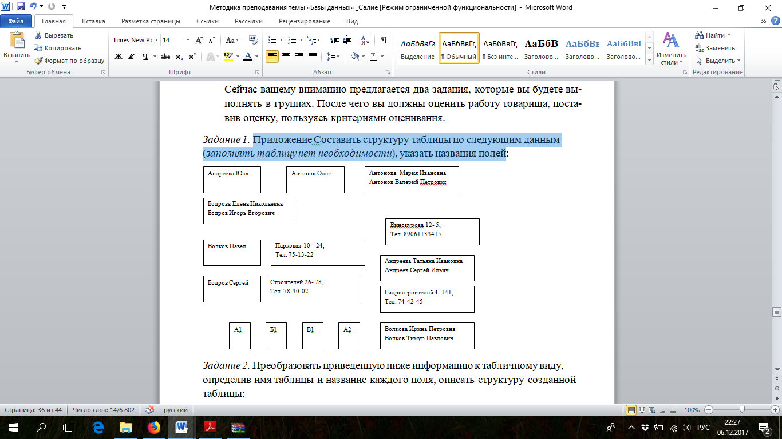

Рис.1. Данные для таблицы.

*Задание 2.* Преобразовать приведенную ниже информацию к табличному виду, определив имя таблицы и название каждого поля, описать структуру созданной таблицы:

Оля, Петя, 13, пение, 14, баскетбол, Вася, Катя, 13, хоккей, баскетбол, футбол, 15, 11, Коля, 11, танцы, Сережа.

1. **Практическая работа.**

*Подготовить учеников к выполнению практической работы.*

Сейчас вашему вниманию предлагается два задания, которые вы будете выполнять в группах. После чего вы должны оценить работу товарища, поставив оценку, пользуясь критериями оценивания (Приложение Е).

1. **Подведение итогов. Рефлексия.**

*Учитель дает возможность ученикам оценить работу товарищей с помощью заполнения таблицы «Оценка деятельности» (Приложение Ж).После чего учитель выставляет оценки за практическое задание.*

1. **Домашнее задание.**

Создать таблицу *«Мастерская»* , а также создать две формы, два запроса и два отчета в SQL.

## Вывод ко второй главе.

Во второй главе была разработана рабочая программа на основе авторской программы по информатике и ИКТ для 10-11 классов Семакина И.Г., Хеннера Е.К. и Шеина Т.Ю. Данная программа нацелена на базовую подготовку учащихся. Были разработаны три типа конспекта уроков:

* план-конспект урока изучения нового материала,
* план-конспект комбинированного урока
* план-конспект урока практического занятия

Некоторые уроки были разработаны с использованием синергетического метода обучения. Для каждого урока были сформулированы цели и задачи, которые выполнялись в ходе занятия. Был разработан индивидуальный план проведения занятий. Таким образом, разработанные уроки позволяют доступно объяснить тему, что приводит к качественному усвоению материала. Уроки могут быть использованы для обучения учеников новому материалу и закрепления ими уже изученного.

## ЗАКЛЮЧЕНИЕ

1. Информатика – [наука](https://ru.wikipedia.org/wiki/%D0%9D%D0%B0%D1%83%D0%BA%D0%B0) о методах и процессах сбора, хранения, обработки, передачи, анализа и оценки [информации](https://ru.wikipedia.org/wiki/%D0%98%D0%BD%D1%84%D0%BE%D1%80%D0%BC%D0%B0%D1%86%D0%B8%D1%8F) с применением компьютерных технологий, обеспечивающих возможность её использования для принятия решений. Исходя из этого, предмет методики преподавания информатики является процессом обучения и закономерности данного процесса, а также накопления об объекте знаний.

В ходе написания курсового проекта были выполнены все поставленные задачи: рассмотрено развитие информатики как самостоятельной науки, выделены общие теоретические основы, охарактеризована методика преподавания информатики. Проведен анализ литературы для 11 класса по теме «Базы данных», выделены учебники, которые являются преимущественными среди всех остальных. Проанализированы основные методы обучения. Более подробно был изучен синергетический метод.

Результатом исследования является разработанная программы курса информатики базового уровня для 11 класса общеобразовательной школы содержащая перечень средств ИКТ, необходимых для реализации программы и учебно-тематический план. Кроме того, составлены планы-конспекты уроков: план-конспект урока-лекции, план-конспект комбинированного урока, план-конспект практического занятия с использованием синергетического метода обучения. Разработанные уроки позволяют доступно объяснить тему, что приводит к качественному усвоению материала. Уроки могут быть использованы для обучения учеников новому материалу и закрепления ими уже изученного.

1. По итогам проведения исследования поставленная во введении цель работы была достигнута, а также были рассмотрены особенности использования синергетического метода обучения при изучении информатики.

Исходя из вышеперечисленного, можно утверждать, что цель исследования достигнута, а задачи решены.

## Список использованных источников

1. Д. Джонсон, Р. Джонсон, Э. Джонсон-Холубек "Методы обучения. Обучение в сотрудничестве".
2. Кузнецов С.Д. Введение в реляционные базы данных (2-е издание)/ С.Д. Кузнецов – М.: НОУ «Интуит», 2016. — 248с.
3. Информация и данные. Система управления базой данных (СУБД), основные понятия банков данных, база данных как информационно - логическая модель предметной области [Электронный ресурс]. – Режим доступа: <http://dan-der.ru/gos/4thQuestion.html>.
4. Хомоненко А.Д., Цыганков В.М., Мальцев М.Г. Базы данных: Учебник для высших учебных заведений / А.Д.Хомоненко, В.М.Цыганков, М.Г.Мальцев. – 6-е изд., доп. – СПб.: КОРОНА-Век, 2009. – 736 с.
5. Методика преподавания информатики. Формы и методы обучения [Электронный ресурс]. Режим доступа: <http://uchebnik.biz/book/133-metodika-prepodavaniya-informatiki/41-61-formy-i-metody-obucheniya-informatike.html> (дата обращения 21.10.2017).
6. Методика преподавания как педагогическая наука [Электронный ресурс]. Режим доступа: <https://studme.org/41881/sotsiologiya/metodika_prepodavaniya_sotsiologii_kak_nauchnaya_distsiplina>
7. Общая методика преподавания информатики [Электронный ресурс]. Режим доступа: <http://hosting.vspu.ac.ru/~mvv/mpi/mpi_1.pdf>.
8. Методика преподавания информатики: Учебное пособие для студентов педагогических вузов/М.П.Лапчик, И.Г.Семакин, Е.К.Хеннер; Под общей ред. М.П.Лапчика. – М.: Издательский центр «Академия», 201. – 624 с.
9. Кузнецов А.А. Общая методика обучения информатике. I часть: учебное пособие для студентов педагогических вузов/ А.А.Кузнецов, Т.Б.Захарова, А.С.Захаров— М.: Прометей, 2016. — 300 c.
10. Городской методический центр [Электронный ресурс]. Режим доступа: <http://mosmetod.ru/metodicheskoe-prostranstvo/srednyaya-i-starshaya-shkola/informatika-ikt/uchebno-metodicheskie-materialy/federalnyj-perechen-uchebnikov-po-informatike-na-2014-2015-uch-god.html>.
11. Методика преподавания психологии: конспект лекций. [Электронный ресурс]. – Режим доступа: <http://gendocs.ru/v28764/методика_преподавания_психологии_конспект_лекций>?page=3.
12. Учебные программы. [Электронный ресурс]. Режим доступа: http://www.ereading.club/chapter.php/98177/17/Metodika_prepodavaniya_psihologii__konspekt_lekciii.html.
13. Педагогика. [Электронный ресурс]. – Режим доступа: http://vaniorolap.narod.ru/theme11.html.
14. Классификация методов обучения. [Электронный ресурс]. – Режим доступа: <https://studfiles.net/preview/965899/page:2/>.
15. Гвоздева А.В. Синергетический подход к методам обучения: Статья по специальности «Народное образование. Педагогика» / А.В.Гвоздева – 2015. – 4 с.
16. Современный урок. Понятие и особенности. [Электронный ресурс]. Режим доступа: http://megaobuchalka.ru/8/19807.html.
17. Методика преподавания как наука [Электронный ресурс]. Режим доступа: <http://lektsii.org/6-16255.html>.
18. Ильина Т. А. Педагогика / Т. А. Ильина – М.: Просвещение, 1984. – 496 с.

## Приложение А

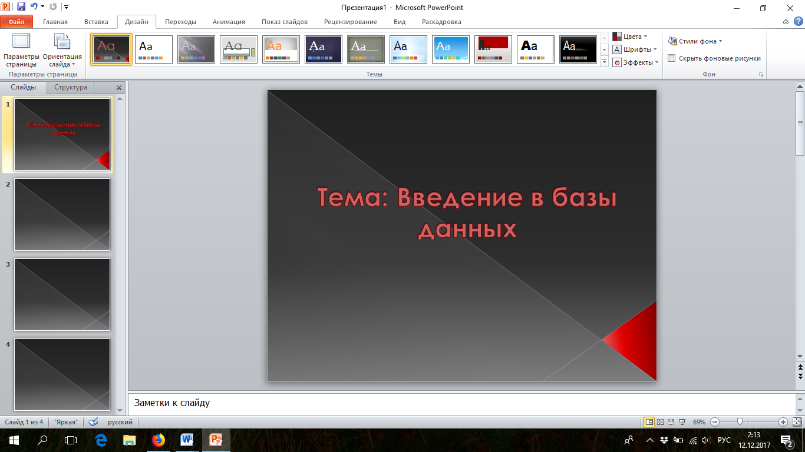

Рис. 2. Слайд из презентации урока изучения нового материала.

Продолжение презентации представлено на диске.

## Приложение Б

ПЛАН-КОНСПЕКТ УРОКА ИЗУЧЕНИЯ НОВОГО МАТЕРИАЛА

**Объяснение нового материала.**

*База данных -* позволяет упорядоченно хранить данные о большом количестве однотипных объектов, обладающих одинаковым набором свойств, т.е. это поименованная совокупность структурированных данных некоторой предметной области, предназначенная для длительного хранения во внешней памяти ПК и постоянного применения.

* БД используются в информационно-поисковых системах (электронные справочники, картотеки, каталоги)
* Основное назначение БД – хранение, поиск, внесение изменений, группировка и сортировка данных (манипулирование данными)

СУБД – это совокупность языков программных средств, необходимых для реализации БД.

Табличная БД – это база данных с табличной формой организации информации.

Поле – это столбец таблицы, который содержит определённое свойство объекта.

Запись – это строка таблицы, которая содержит информацию об отдельном объекте.

Ключевое поле – это поле, значения которого однозначно определяют каждую запись в таблице.

Каждое поле характеризуется типом данных, представляющих значения данного свойства.

В качестве ключевого поля чаще всего используют поле, содержащее тип данных счётчик.

Типы полей (Необходимо переписать в тетрадь).

**Таблица 1.** Типы данных

|  |  |
| --- | --- |
| Тип данных | Использование |
| Текстовый | Алфавитно-цифровые данные (до 255 символов) |
| Memo | Алфавитно-цифровые данные – приложения, абзацы, текст (до 64 000 символов) |
| Числовой | Различные числовые данные (имеет несколько форматов: целое, длинное целое, с плавающей точкой) |
| Дата \ Время | Дата и время в одном из предлагаемых БД форматов |
| Денежный | Денежные суммы, хранящиеся с 8 знаками в десятичной части. В целой части каждые три разряда разделяются запятой. |
| Счетчик | Уникальное длинное целое, создаваемое БД для каждой новой записи |
| Логические | Логические данные, имеющие значения Истина или Ложь |
| Объект OLE | Картинки, диаграммы и другие объекты OLE из приложений Windows |
| Гиперссылка | В полях этого типа хранятся гиперссылки, которые представляют собой путь к файлу на жестком диске, либо адрес в сетях Internet. |

Свойства табличных БД:

* Количество полей определяется разработчиком и не может изменяться пользователем.
* Любое поле должно иметь уникальное имя.
* Поля могут быть обязательными для заполнения или нет.

Таблица может содержать сколько угодно записей (это количество ограничено только объемом диска); записи можно добавлять, удалять, редактировать, сортировать, искать.

## Приложение В

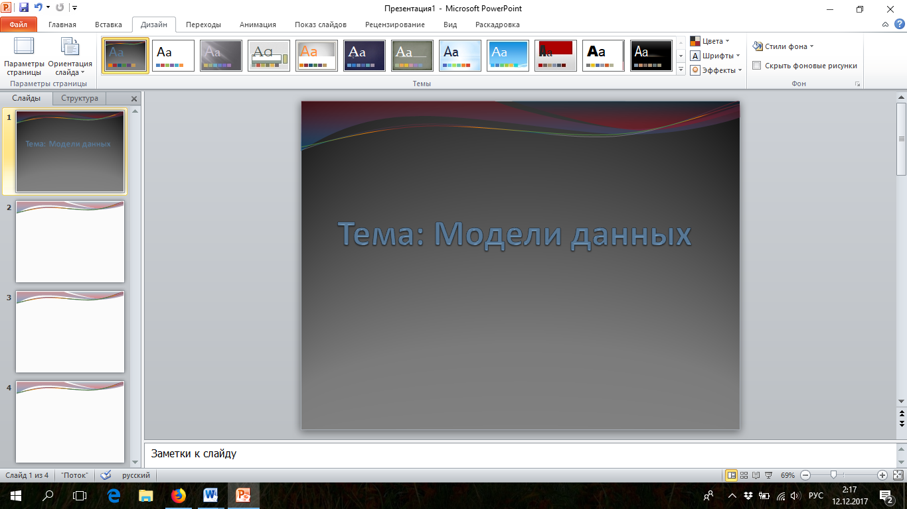

Рис. 3. Слайд из презентации комбинированного урока.

Продолжение презентации представлено на диске.

## Приложение Г

Кроссворд на тему «Базы данных»*.*

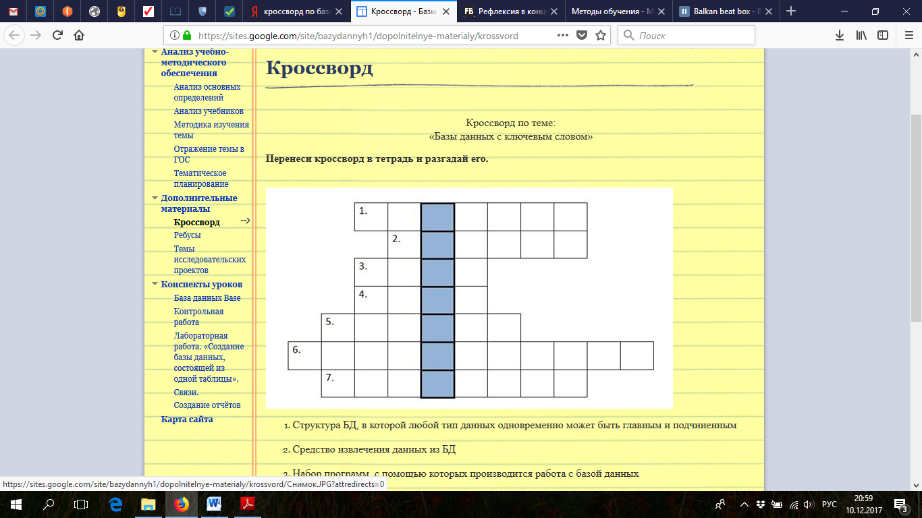

Рис.4. Кроссворд *«Базы данных»*.

**Вопросы:**

1. Модель БД, в которой любой тип данных одновременно может быть как главным, так и подчиненным.
2. Средство извлечения данных из БД.
3. Набор программ, с помощью которых производится работа с базой данных.
4. Столбец в табличной БД.
5. Строка в табличной БД.
6. Модель БД, в которой данные строятся по принципу взаимосвязанных таблиц.
7. Модель, в которой одно данное является главным, все нижележащие – подчиненными.

**Ответы:** 1. Сетевая; 2. Запрос; 3. СУБД; 4. Поле; 5. Запись; 6. Реляционная; 7. Иерархия.

## Приложение Д

ПЛАН-КОНСПЕКТ КОМБИНИРОВАННОГО УРОКА

**Введение знаний.**

*Модели данных* – представление данных.

**Иерархическая модель данных** — это [модель данных](https://ru.wikipedia.org/wiki/%D0%9C%D0%BE%D0%B4%D0%B5%D0%BB%D1%8C_%D0%B4%D0%B0%D0%BD%D0%BD%D1%8B%D1%85), где используется представление [базы данных](https://ru.wikipedia.org/wiki/%D0%91%D0%B0%D0%B7%D0%B0_%D0%B4%D0%B0%D0%BD%D0%BD%D1%8B%D1%85) в виде [древовидной](https://ru.wikipedia.org/wiki/%D0%94%D1%80%D0%B5%D0%B2%D0%BE%D0%B2%D0%B8%D0%B4%D0%BD%D0%B0%D1%8F_%D1%81%D1%82%D1%80%D1%83%D0%BA%D1%82%D1%83%D1%80%D0%B0) (иерархической) структуры, состоящей из объектов ([данных](https://ru.wikipedia.org/wiki/%D0%94%D0%B0%D0%BD%D0%BD%D1%8B%D0%B5)) различных уровней.

**Сетевая модель данных** — логическая [модель данных](https://ru.wikipedia.org/wiki/%D0%9C%D0%BE%D0%B4%D0%B5%D0%BB%D1%8C_%D0%B4%D0%B0%D0%BD%D0%BD%D1%8B%D1%85), являющаяся расширением [иерархического подхода](https://ru.wikipedia.org/wiki/%D0%98%D0%B5%D1%80%D0%B0%D1%80%D1%85%D0%B8%D1%87%D0%B5%D1%81%D0%BA%D0%B0%D1%8F_%D0%BC%D0%BE%D0%B4%D0%B5%D0%BB%D1%8C_%D0%B4%D0%B0%D0%BD%D0%BD%D1%8B%D1%85), строгая математическая теория, описывающая структурный аспект, аспект целостности и аспект обработки данных в сетевых базах данных.

**Реляционная модель данных** — [логическая](https://ru.wikipedia.org/wiki/%D0%9C%D0%B0%D1%82%D0%B5%D0%BC%D0%B0%D1%82%D0%B8%D1%87%D0%B5%D1%81%D0%BA%D0%B0%D1%8F_%D0%BB%D0%BE%D0%B3%D0%B8%D0%BA%D0%B0) [модель данных](https://ru.wikipedia.org/wiki/%D0%9C%D0%BE%D0%B4%D0%B5%D0%BB%D1%8C_%D0%B4%D0%B0%D0%BD%D0%BD%D1%8B%D1%85), прикладная [теория](https://ru.wikipedia.org/wiki/%D0%A2%D0%B5%D0%BE%D1%80%D0%B8%D1%8F) построения [баз данных](https://ru.wikipedia.org/wiki/%D0%91%D0%B0%D0%B7%D0%B0_%D0%B4%D0%B0%D0%BD%D0%BD%D1%8B%D1%85), которая является приложением к задачам обработки данных таких разделов [математики](https://ru.wikipedia.org/wiki/%D0%9C%D0%B0%D1%82%D0%B5%D0%BC%D0%B0%D1%82%D0%B8%D0%BA%D0%B0), как [теория множеств](https://ru.wikipedia.org/wiki/%D0%A2%D0%B5%D0%BE%D1%80%D0%B8%D1%8F_%D0%BC%D0%BD%D0%BE%D0%B6%D0%B5%D1%81%D1%82%D0%B2) и [логика первого порядка](https://ru.wikipedia.org/wiki/%D0%9B%D0%BE%D0%B3%D0%B8%D0%BA%D0%B0_%D0%BF%D0%B5%D1%80%D0%B2%D0%BE%D0%B3%D0%BE_%D0%BF%D0%BE%D1%80%D1%8F%D0%B4%D0%BA%D0%B0).

**Объектно-ориентированная модель данных.** В основу данной модели заложены основные принципы объектно-ориентированного направления: инкапсуляция, наследование, полиморфизм.

*Инкапсуляция* – свойство языка программирования, позволяющее объединить и защитить данные и код в объектe и скрыть реализацию объекта от пользователя.

*Наследование* – механизм объектно-ориентированного программирования, позволяющий описать новый класс на основе уже существующего (родительского), при этом свойства и функциональность родительского класса заимствуются новым классом.

*Полиморфизм* – возможность объектов с одинаковой спецификацией иметь различную реализацию.

**Постреляционная модель** представления данных является расширенной версией реляционной модели данных и позволяет устранить ограничение неделимости данных, хранящихся в записях таблиц. Именно поэтому хранение данных в постреляционной модели по сравнению с реляционной считается более эффективным.

**Многомерная модель данных.** Ключевые понятия, которые относятся к рамкам данной модели: агрегируемость, историчность, прогнозируемость.

*Алгрегируемость* – это рассмотрение информации на различных уровнях ее обобщения.

*Историчность* – предполагает обеспечение высокого уровня статичности данных и взаимосвязи, а также обязательность привязки данных ко времени.

*Прогнозируемость* – подразумевает задания функций прогнозирования и применения их к различным интервалам времени.

## Приложение Е

**Практическая работа.**

*Задание 1.*

* Создать документ MS Access.
* В режиме Конструктора создать таблицу, определив типы данных полей

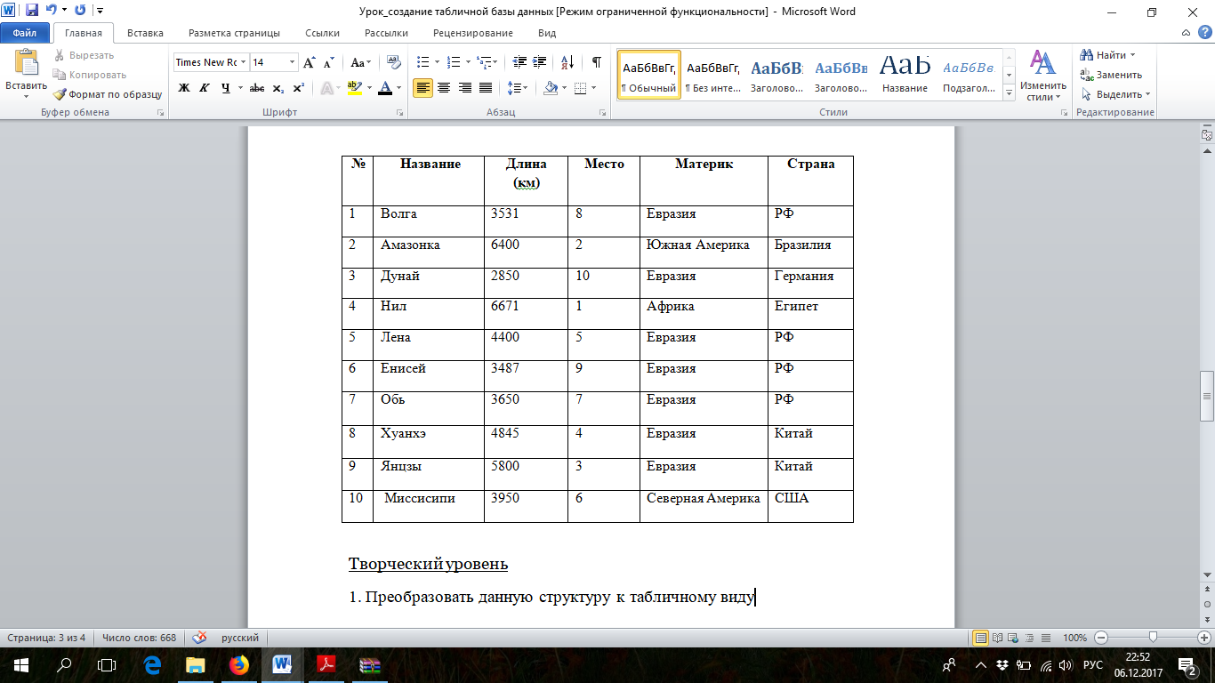

Рис.5. Реки материков.

*Задание 2.*

Преобразовать данную структуру к табличному виду:

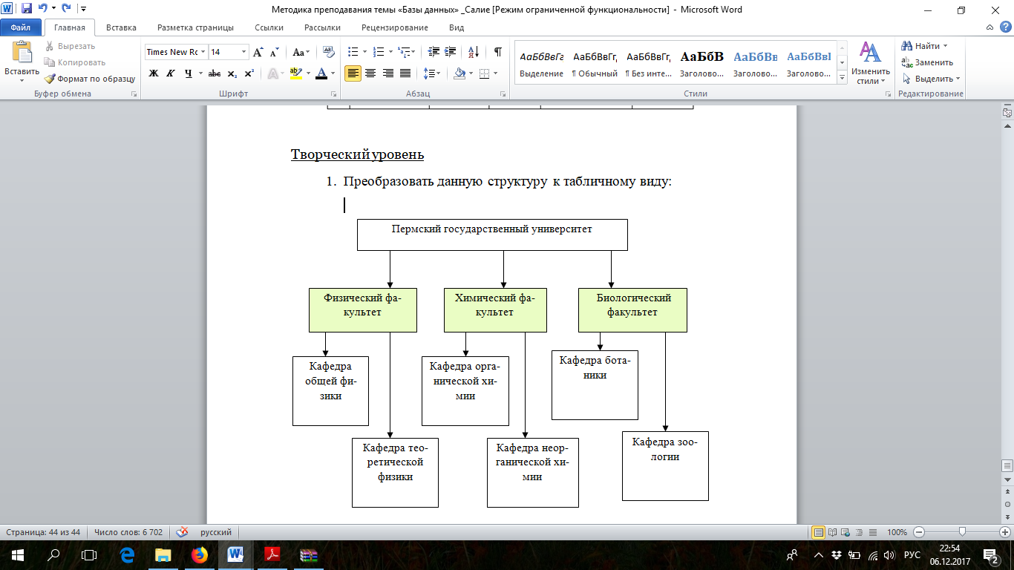

Рис.6. Структура университета.

## Приложение Ж

Таблица, с помощью которой ученики смогут оценить работу своих товарищей.

**Таблица 2.** Оценка деятельности

